Hausaufgabe „Lernaufgabe zur Rekursion“

1. Fibonacci Zahlen und kaskadierende Rekursion

a,

public int fib(int n){
if (n<0) {
throw new IllegalArgumentExeption();
}
else if (n==0){
return 0;
}
else if (n==1){
return 1;
}
else {
return fib(n-1)+fib(n-2);
}
}

b,

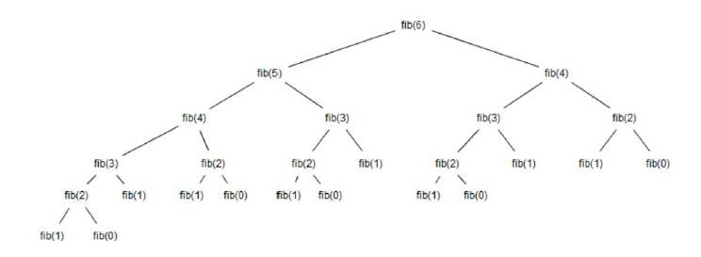

c,

